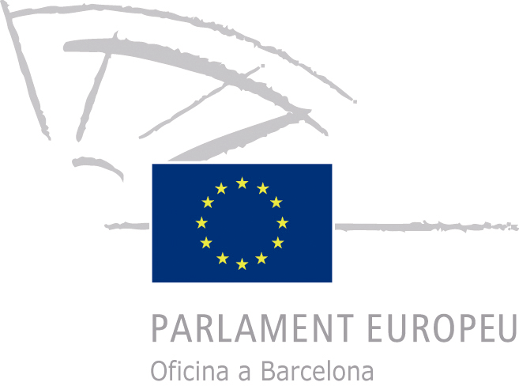

CONVOCATÒRIA DE PREMSA

L’evolució del paper de les regions a la Unió Europea

Quarta sessió del cicle de conferències 20 anys d’Espanya a la UE
Lliurament de Beques d’Integració Europea

Barcelona, 23 de maig de 2006

Dijous, 25 de maig, tindrà lloc la quarta sessió del cicle de Conferències dedicat als 20 anys d’Espanya a la Unió Europea, a l’Aula Europa (Oficina del Parlament Europeu i de la Representació de la Comissió Europea a Barcelona), a les 18.00 hores.
Aquest acte està organitzat pel Patronat Català Pro Europa, la Fundació CIDOB, la Representació de la Comissió Europea a Barcelona i l’Oficina del Parlament Europeu a Barcelona.

La sessió comptarà amb la participació de: José María Muñoa, comissionat del president del Govern Basc per a les Relacions Exteriors, i Claudio Martini, president de la Toscana i president de la Conferència de Regions Perifèriques Marítimes.

Anna Terrón, secretària general del Patronat Català Pro Europa i delegada del Govern a Brussel·les, serà l'encarregada de moderar el debat.

Aquesta sessió és la quarta d’un cicle de cinc conferències, iniciat el passat 3 de maig en el qual es tracten temes com: la incidència política i social de l’adhesió per al nostre país o com pot Europa defensar el seu model econòmic i social en l’era de la globalització, entre d’altres.

Tota la informació sobre el cicle està disponible a:

http://www.infoeuropa.org/catala/20anys/index.htm

Acte: L’evolució del paper de les regions a la Unió Europea

Dia: dijous, 25 de maig de 2006

Hora: 18.00 hores

Lloc: Aula Europa
Oficina del Parlament Europeu i Representació de la
Comissió Europea a Barcelona
Passeig de Gràcia 90; Barcelona

Participants: José María Muñoa, comissionat del president del Govern Basc per a les Relacions Exteriors, i Claudio Martini, president de la Toscana i president de la Conferència de Regions Perifèriques Marítimes

Cal confirmar assistència al correu electrònic:

comm-bcn-officer@ec.europa.eu

Més informació: Representació de la Comissió Europea a Barcelona
Rodolfo Pérez Saracíbar, premsa
93.467.78.12

